Технологические основы индивидуальной пайки

Индивидуальная пайка применяется при монтаже блоков в условиях мелкосерийного производства, а также во всех случаях ремонтных работ. Технологический процесс индивидуальной пайки состоит из следующих операций:

* фиксация соединяемых элементов;
* нанесение дозированного количества флюса и припоя;
* нагрев места пайки до заданной температуры и выдержка в течение фиксированного времени;
* охлаждение соединения без перемещения паяемых деталей;
* очистка и контроль качества соединения.

Для обеспечения надежности паяных соединений предусматривают:

* механическое закрепление элементов и монтажных проводников на контактных лепестках и гнездах при объемном монтаже;
* выбор оптимальных зазоров в конструкции паяных соединений между поверхностями монтажных элементов.

При пайке оловянно-свинцовыми припоями такие зазоры определяются по формуле:



где *dотв* – диаметр металлизированного отверстия;

*dв* – диаметр вывода ЭРЭ.

Основные типы монтажных соединений в производстве ЭА показаны на рис.1.. Пайка выводов *1* в неметаллизированные отверстия печатных плат *2* (рис.1, *а*) отличается тем, что припой *3* не полностью заполняет монтажное отверстие. Вследствие этого снижается механическая прочность соединения, повышается вероятность отслоения контактных площадок *4*. Соединение с полным пропоем металлизированного отверстия (рис.1,б) получается при рациональном выборе зазора и большом времени пайки в условиях хорошей смачиваемости металлизированного отверстия. Соединение, показанное на рис. 1*в*, формируется при точном совмещении вывода с контактной площадкой (фиксация элемента).

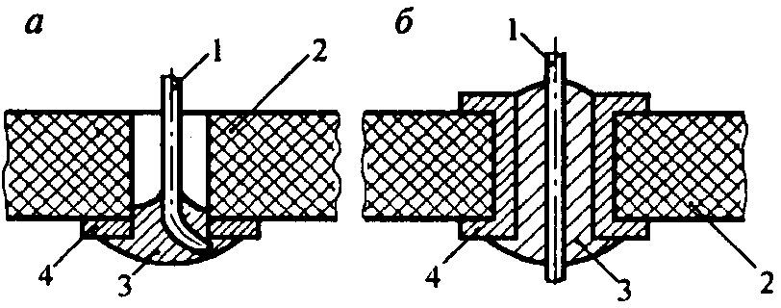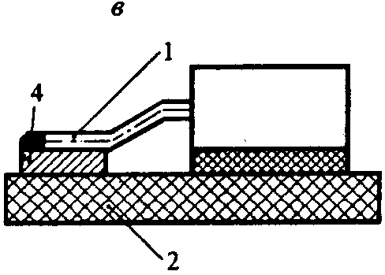

Рис.1 Типы монтажных соединений.

Температура пайки выбирается из условия наилучшей смачиваемости припоем паяемых деталей и отсутствия значительного теплового воздействия на паяемые элементы. Практически она на 20–50°С выше температуры плавления припоя. Как видно из графической зависимости (рис.2), на участке А смачивание недостаточное, С – максимальное, В – оптимальное (не вызывает перегрева припоя и паяемых материалов).

Требуемый температурный режим при индивидуальной пайке обеспечивается теплофизическими характеристиками применяемого паяльника:

* температурой рабочего конца жала;
* степенью стабильности этой температуры, обусловленной динамикой теплового баланса между теплопоглощением паяемых деталей, теплопроводностью нагревателя и теплосодержанием паяльного жала;
* мощностью нагревателя и термическим КПД паяльника, определяющими интенсивность теплового потока в паяемые детали.

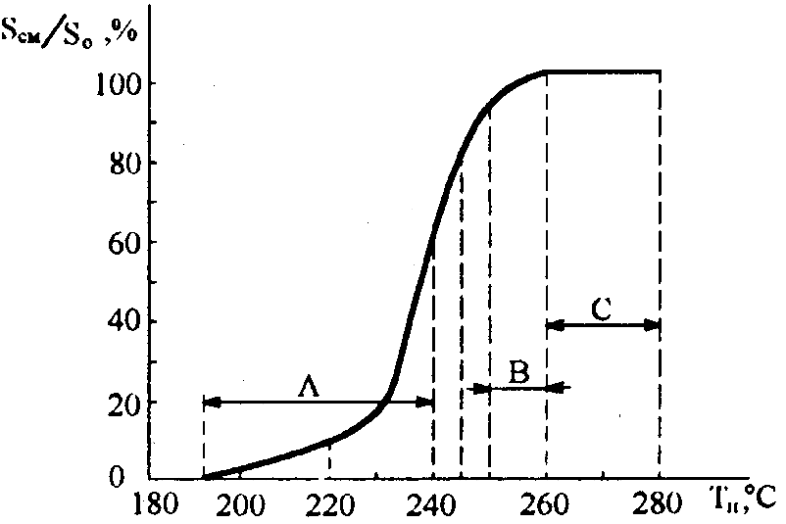

Рис. 2. Зависимость площади смачивания от температуры припоя

В технологии ЭА поддержание на заданном уровне температуры жала паяльника является весьма важной задачей, поскольку при формировании электромонтажных соединений на печатных платах с использованием микросхем, полупроводниковых приборов и функциональных элементов, термочувствительных и критичных к нагреву, возможны выход из строя дорогих и дефицитных элементов, снижение надежности изделия. Особенно критична к температурному режиму ручная пайка паяльником, которая имеет следующие параметры: температура жала паяльника 280 – 320 °С, время пайки не более 3 с. Однако из-за интенсивной теплоотдачи сначала в припой, набираемый на жало, а затем в паяемые элементы температура рабочей части жала паяльника снижается на 30–110 °С и может выйти из оптимального температурного интервала пайки (рис. 3).

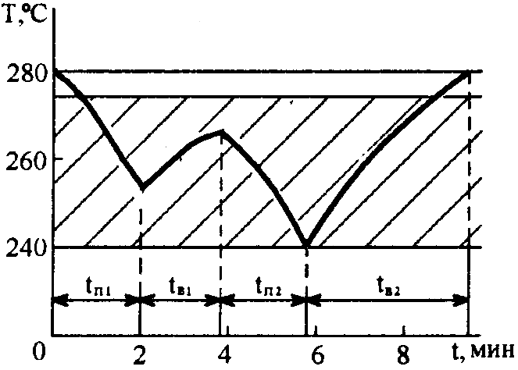

Рис. 3. Термический цикл пайки паяльником.

Соотношение времени пайки и продолжительности пауз между пайками должно обеспечить восстановление рабочей температуры паяльного жала. Длительность восстановления зависит от теплопроводности жала, его длины, эффективной мощности нагревателя и степени охлаждения при пайке. Рекомендуемые мощности паяльников:

* для пайки ИМС и термочувствительных ЭРЭ 4, 6, 12, 18 Вт;
* для печатного монтажа 25, 30, 35, 40, 50, 60 Вт;
* для объемного монтажа 50, 60, 75, 90, 100, 120 Вт.

КПД паяльников имеет в настоящее время тенденцию к повышению от 35 до 55 % в связи с применением внутреннего обогрева жала вместо внешнего. Напряжение питания нагревателя выбирается равным 24, 36, 42 В, а в бытовых паяльниках – 220 В.

Стабилизация температуры рабочего жала паяльников достигается несколькими способами:

* тиристорным терморегулятором, состоящим из датчика температуры, закрепляемого в паяльном жале на расстоянии 30 – 40 мм от рабочего торца, и схемы управления. Точность регулирования температуры непосредственно в датчике достигает ±2 °С, однако на рабочем конце жала она достигает ±(5–10) °С за счет инерционности теплового поля (прибор «Термит»);
* нагревателем с переменным электросопротивлением, зависящим от температуры. Например, в монтажном паяльнике фирмы Philips (Германия) нагревательный элемент состоит из агломерата свинца и бария, сопротивление которого возрастает в сотни раз при нагревании выше точки Кюри, в результате чего сила тока снижается и паяльник остывает, а после охлаждения ниже точки Кюри процесс развивается в обратном порядке;
* использованием магнитного датчика (рис.4), изменяющего свои свойства при нагреве выше, точки Кюри, в результате чего в паяльнике фирмы Weller (США) происходитотключение нагревателя;
* использованием массивного паяльного жала и близким расположением нагревателя.

Паяльные жала характеризуются следующими геометрическими параметрами:

* длиной,
* диаметром,
* формами загиба жала и заточки рабочего конца.

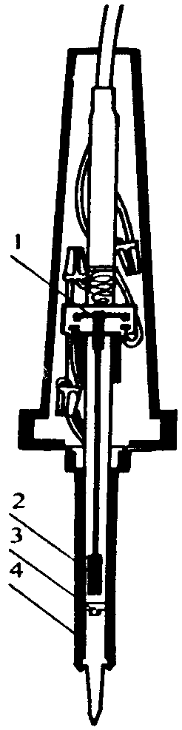

Рис. 4. Паяльник фирмы Weller с термостабилизацией:

1 - включатель; 2 - постоянный магнит; 3 - датчик; 4 - нагреватель

Длина жала зависит от пространственного расположения паяных соединений и может быть от 10 мм (микропаяльники) до 30 – 50 мм (паяльники для объемного монтажа). Диаметр жала должен в 15–25 раз превышать диаметр проводника и выбирается из ряда предпочтительных диаметров: 0,5; 0,8; 1,5; 3; 5; 8; 10 мм. Форма загиба жала выбирается в зависимости от глубины монтажа и интенсивности тепловой нагрузки, а также пространственного расположения паяемых соединений (рис. 5, табл. 1).

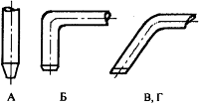

Рис. 5. Формы загиба паяльных жал

Табл. 1. **Унифицированный ряд загиба паяльных жал**

|  |  |  |  |  |
| --- | --- | --- | --- | --- |
| Индекс жала | Угол загиба,  град | Характеристика применения | | |
| Глубина монтажа | Интенсивность нагрузки | Расположение соединений |
| А  Б  В  Г | 0  90  120  135 | Большая  Средняя  Небольшая  То же | Любая  Средняя  То же  Высокая | Разнотипное  Однотипное  Многообразие пространственного положения |

Форма заточки жала зависит от плотности монтажа, размеров контактных площадок, интенсивности тепловой нагрузки (рис. 6, табл. 2).

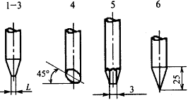

Рис.6. Формы заточки паяльных жал.

Табл. 2. **Унифицированный ряд заточки паяльных жал**

|  |  |  |  |  |  |
| --- | --- | --- | --- | --- | --- |
| Номер заточки | Конфигурация жала | L,  мм | Характеристика применения | | |
| Плотность монтажа | Размер контактных площадок | Интенсивность тепловой нагрузки |
| 1  2  3  4  5  6 | Две рабочие плоскости  То же  То же  Одна рабочая плоскость  Три рабочие плоскости  Увеличенная поверхность | 2  4  6  5  3  До 1 | Высокая  То же  Средняя  Высокая  Средняя  Высокая | Небольшой  Средний  Большой  Средний  То же  Небольшой | Небольшая Средняя  Высокая  Средняя  То же  То же |

Для унификации паяльных жал введены следующие их обозначения из трех знаков:

* первый определяет диаметр жала,
* второй (буква) — угол загиба жала,
* последний (цифра) — номер заточки, например 8Б6, 5А4 и т. д.

Эрозионная стойкость жала паяльника определяет его долговечность. Обычное медное жало из-за интенсивного растворения в припое после 1000 паек теряет форму и нуждается в заточке. Для защиты жала применяют гальваническое покрытие никелем толщиной 90–100 мкм, что удлиняет срок службы жала примерно вдвое. Перспективное решение проблемы – применение порошковых спеченных сплавов медь-вольфрам. Повышенная термо- и износостойкость вольфрама удачно сочетается с хорошей теплопроводностью меди. Гарантированная пористость материала улучшает смачивание жала припоем.

Паяльник фирмы Weller для ремонтно-монтажных работ имеет:

* время нагрева жала до температуры 270°С – 6 с;
* встроенную подсветку зоны пайки;
* время работы от кадмиевой батарейки – около 10 ч;
* три сменных жала диаметрами 0,8; 1,5; 2,5 мм и длиной 63 мм;
* удобный дизайн, обеспечивающий включение питания нажатием кнопки непосредственно перед выполнением пайки.

Эта фирма выпускает устройства типа HEAT-A-DIL для распайки ИМС и ремонта электронных блоков на печатных платах, имеющие сменные насадки для ИМС с различным количеством выводов и экстракторы для демонтажа ИМС с печатных плат.

Фирма Расе Inc. (США) выпустила микропортативный прибор МР-1 для припаивания и распаивания элементов (рис. 7), предназначенный для ремонтных работ в различных условиях и работающий от сети 220 В или 12-вольтной батареи. Время нагрева паяльника –1 мин, обеспечивается надежный контроль температуры наконечника паяльника.

Ряд зарубежных фирм выпускает паяльные станции, состоящие из стабилизированного блока питания, паяльника с набором сменных жал и вакуумного отсоса припоя из зоны пайки, представляющего собой конструкцию типа медицинского шприца с пружиной.

Список используемой литературы

1. Достанко А.П., Ланин В.Л., Хмыль А.А., Ануфриев Л.П. Технология радиоэлектронных устройств и автоматизация производства. Мн.: Вышэйшая школа, 2002..

2. Достанко А.П., Пикуль М.И. Хмыль А.А. Технология производства ЭВМ. Мн.: Высшая школа, 1994.

3. Ланин В.Л., Емельянов В.А., Хмыль А.А. Проектирование и оптимизация технологических процессов производства электронной аппаратуры. Мн.:БГУИР, 1998.

4. Ланин В.Л. Технология сборки, монтажа и контроля в производстве электронной аппаратуры. Мн.: БГУИР, 1987.

5. Емельянов В.А., Ланин В.Л., Хмыль А.А. Технология электрических соединений в производстве электронной аппаратуры. Мн.: Бестпринт, 1997.